Caso de uso: HU-13 – Registrar asistencia de estudiantes
Proyecto: Cursos de Nivelación – CU UAEM Zumpango
ID: CN-UC-013
Versión: 1.0
Fecha: 11/11/2025
Autor: Diego Gómez Tagle González, Miembro del Equipo del Proyecto de Nivelación

1. Descripción general

Este caso de uso describe el proceso mediante el cual los alumnos instructores registran la asistencia de los estudiantes de nuevo ingreso a los cursos de nivelación, con el objetivo de dar seguimiento al cumplimiento del requisito de 70% de participación obligatoria.

2. Actores
Tipo | Actor | Descripción
Principal | Alumno instructor | Registra la asistencia en cada sesión del curso.
Secundario | Coordinación académica | Supervisa el cumplimiento del registro y genera reportes.
Secundario | Estudiante de nuevo ingreso | Asiste a las sesiones y forma parte del registro.

3. Propósito
Llevar un control sistemático de la asistencia de los estudiantes a los cursos de nivelación, con los siguientes objetivos:
- Verificar el cumplimiento del 70% de asistencia obligatoria.
- Generar evidencias para la emisión de constancias.
- Identificar casos de riesgo de deserción temprana.

4. Alcance

Cubre el registro de asistencia sesión por sesión durante todo el curso de nivelación.
No incluye la justificación de inasistencias ni la toma de decisiones sobre aprobación del curso.

5. Entradas y salidas
Entradas
- Lista oficial de estudiantes inscritos en el curso.
- Registro de presencia/ausencia por sesión.
- Fechas y horarios de las sesiones programadas.
Salidas

Reporte de asistencia acumulada por estudiante.

Lista de estudiantes con asistencia inferior al 70%.

Estadísticas de participación por grupo.

6. Precondiciones

Los cursos de nivelación están en marcha.

Los instructores tienen acceso al sistema o formato de registro.

Existe una lista oficial de estudiantes asignados a cada grupo.

7. Postcondiciones
- Se cuenta con un historial completo de asistencia por estudiante.
- Se identifica a los estudiantes en riesgo por baja asistencia.
- Se dispone de datos para la emisión de constancias (HU-16).

8. Flujo principal
Paso | Descripción
1 | El instructor accede al sistema o formato de registro de asistencia.
2 | Selecciona la sesión correspondiente (fecha y grupo).
3 | Marca la asistencia de cada estudiante (presente/ausente).
4 | Guarda el registro en el sistema.
5 | El sistema calcula automáticamente el porcentaje de asistencia acumulada.
6 | El instructor verifica que el registro coincida con la lista física.
7 | La coordinación académica recibe reportes semanales de asistencia.
8 | Se notifica a estudiantes con asistencia inferior al 60% como alerta temprana.

9. Flujos alternos y excepcionales
Código | Situación | Descripción / Acción Correctiva
A1 | Error en el registro | El instructor corrige el registro antes del cierre de la sesión.
A2 | Estudiante llega tarde | Se marca como presente pero se registra el retardo.
A3 | Fallo del sistema digital | Se usa formato impreso y posteriormente se captura en el sistema.
A4 | Conflicto de lista | Se verifica con la coordinación la lista oficial actualizada.

10. Requisitos funcionales

Registrar asistencia por sesión y grupo.

Calcular porcentaje de asistencia acumulada.

Generar alertas por baja asistencia.

Exportar reportes para coordinación académica.

11. Requisitos no funcionales
- Sistema disponible durante horarios de clase.
- Interfaz intuitiva para registro rápido.
- Backup automático de registros.
- Acceso seguro con autenticación de usuario.

12. Flujo alterno representativo (A3 – fallo del sistema digital)

)
- El instructor detecta que el sistema no está disponible.
- Utiliza el formato impreso de lista de asistencia.
- Los estudiantes firman su asistencia.
- Al restablecerse el sistema, el instructor captura los registros.
- El sistema actualiza los porcentajes de asistencia.
13. Notas importantes
- El registro debe realizarse en los primeros 15 minutos de cada sesión.
- Los instructores reciben capacitación previa sobre el uso del sistema (HU-02).
- La coordinación realiza auditorías aleatorias para validar los registros.

13. Diagrama de caso de uso UML
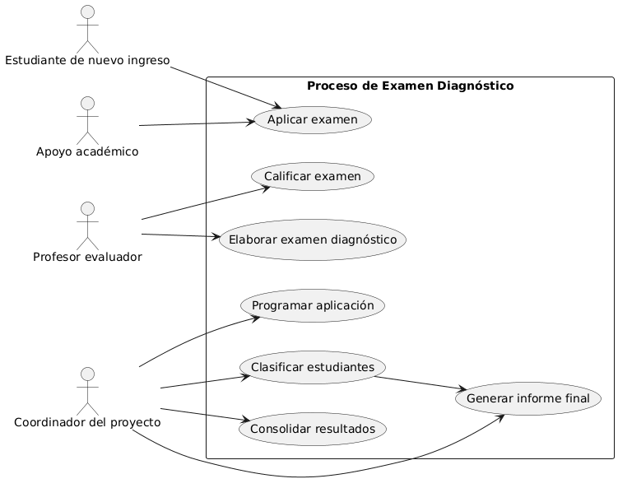

14. Recomendaciones y extensiones
- Digitalización progresiva: cuando haya presupuesto, se puede migrar a una plataforma básica (Google Forms, Moodle, etc.) para automatizar calificación y estadísticas.
- Análisis histórico: mantener un registro semestral de resultados para medir el impacto de los cursos de nivelación.
- Retroalimentación por materia: informar a cada profesor sobre los temas con menor rendimiento para ajustar contenidos futuros.
- Validación cruzada: revisar que las preguntas realmente correspondan con las competencias esperadas de primer semestre.
- Comunicación institucional: publicar los criterios de clasificación para garantizar transparencia.

